Realtek AC97
SB Live!
E-DSP Wave [DC00]
ASUS Xonar DX

Тест программы RightMark Audio Analyzer

Тестируемая цепь: External loopback (line-out - line-in)
Режим работы: 16-bit, 44 kHz

Общие результаты
Тест | Realtek AC97 | SB Live! | E-DSP Wave [DC00] | ASUS Xonar DX
Неравномерность АЧХ (от 40 Гц до 15 кГц), дБ: | +0.31, -0.41 | +0.10, -0.46 | +0.11, -0.30 | +0.01, -0.02
Уровень шума, дБ (А): | -83.1 | -89.2 | -96.1 | -98.3
Динамический диапазон, дБ (А): | 77.8 | 88.0 | 96.1 | 94.8
Гармонические искажения, %: | 0.053 | 0.0046 | 0.0026 | 0.0016
Интермодуляционные искажения + шум, %: | 0.083 | 0.029 | 0.0057 | 0.0049
Взаимопроникновение каналов, дБ: | -80.4 | -83.8 | -97.2 | -98.2

Частотная характеристика
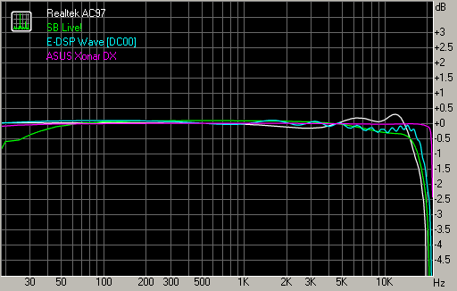

Уровень шума
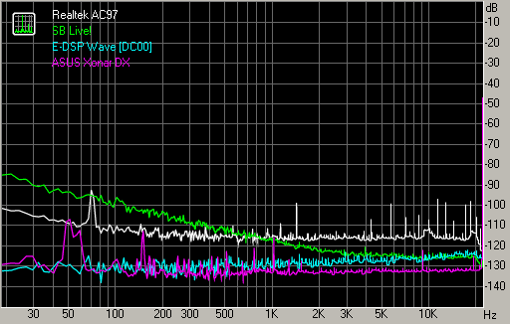

Динамический диапазон
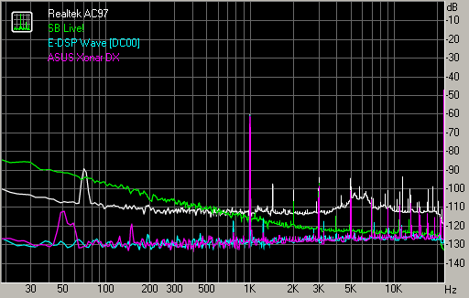

Нелинейные искажения + шум (при уровне -3 дБ)
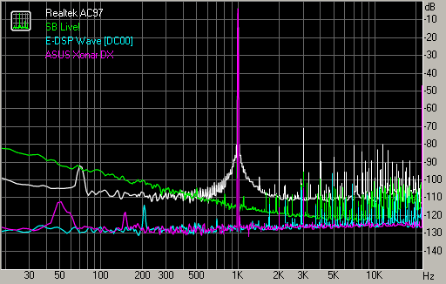

Интермодуляционные искажения
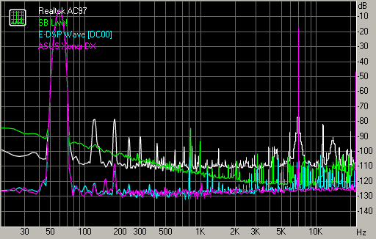

Взаимопроникновение стереоканалов
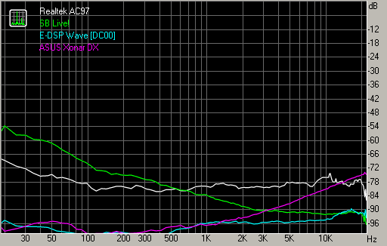

Этот отчет был сгенерирован программой RightMark Audio Analyzer 6.0

